华莘学堂期末考试操作指南
- 第一步：（如图一）登陆华莘平台网站：https://witcj.huashenxt.com/mgr.html#/Login，输入个人账号和密码后在首页点击“我的考试”
- 图一：
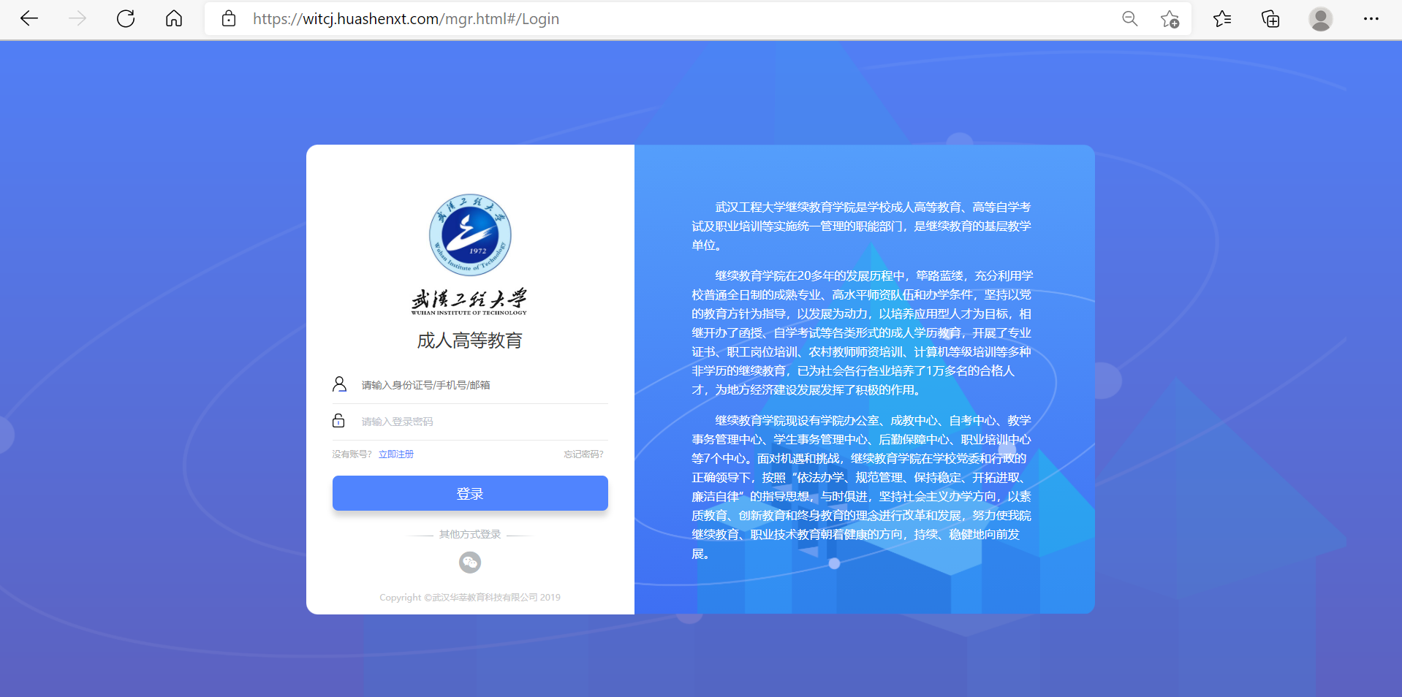


- 第二步：点击自己需要参加的考试试卷（如图二）
- 如图二：
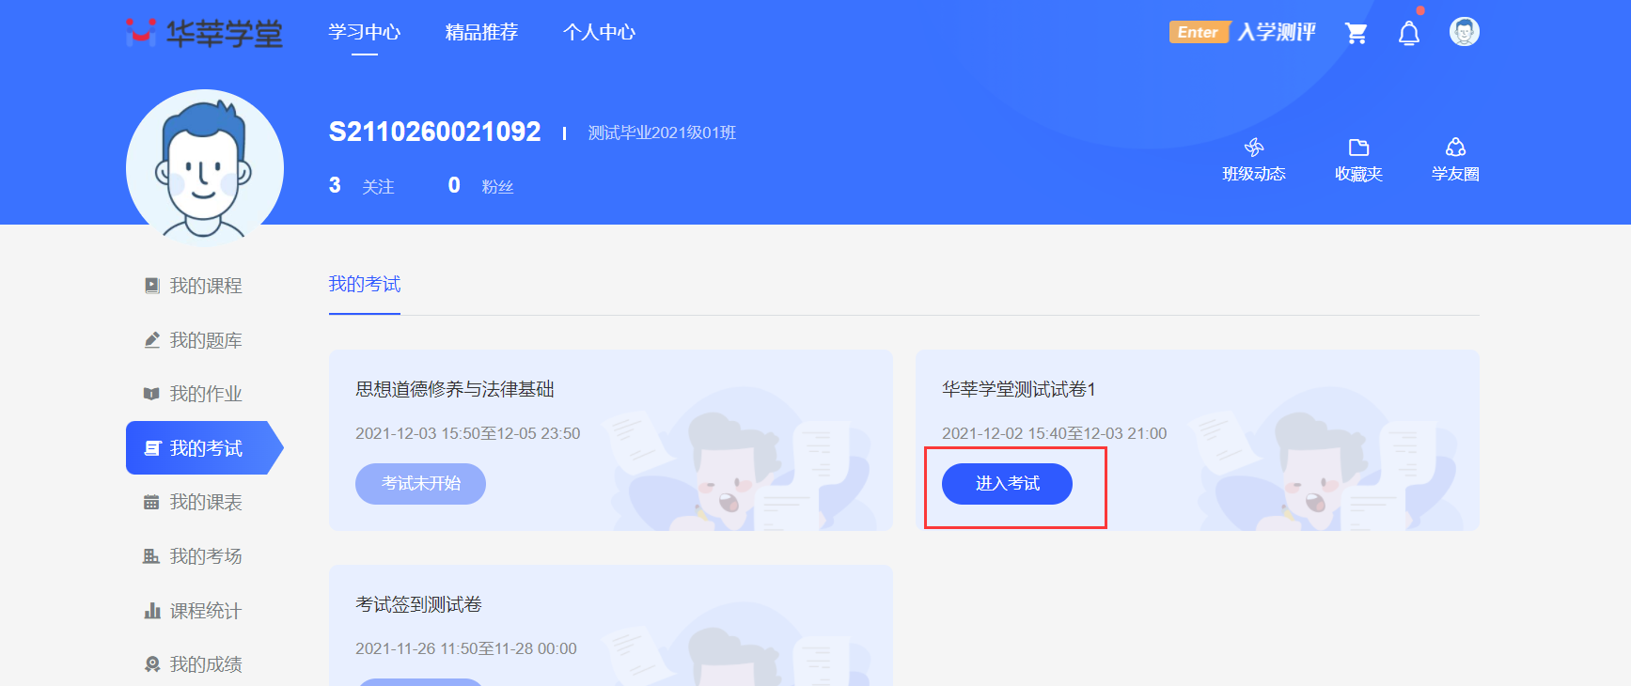
- 第三步：认真仔细查看考试须知，一旦点击开始答题，无论答题是否，都开始进行考试时间倒计时（截图文案为测试文案与实际考试须知不一致，注意！）
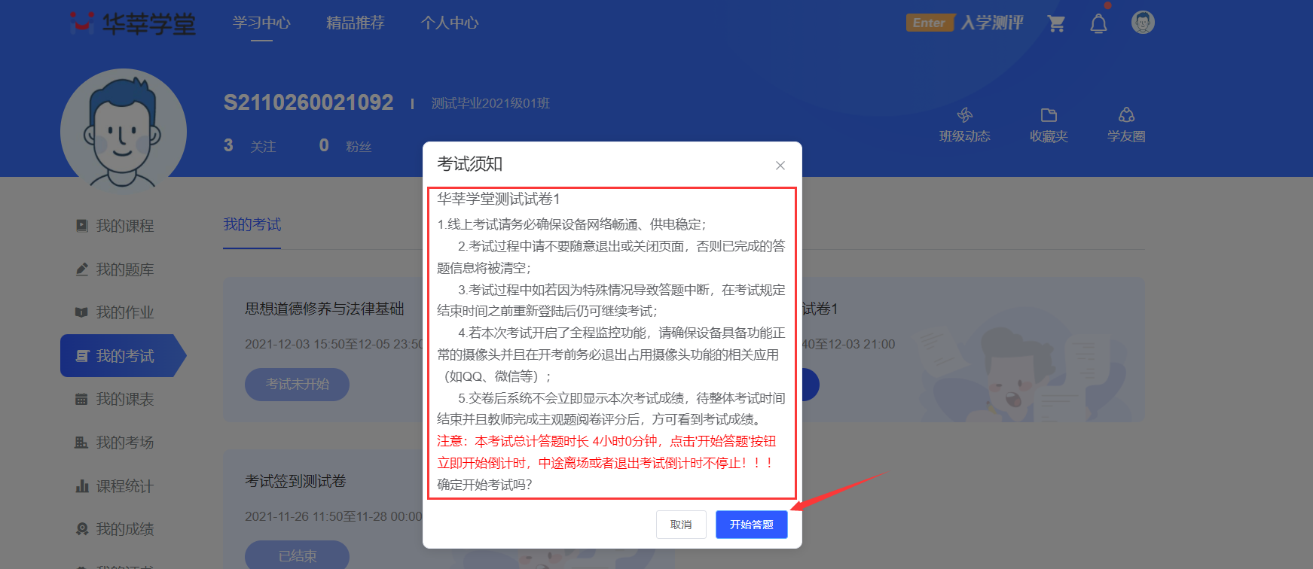
- 第四步：电脑登录浏览器就会提示是否开启摄像头，点击允许即可开启抓拍（注意：不同浏览器开启摄像头方式不同，需要各位同学考试考试前设置完毕，否则会影响抓拍效果！！）
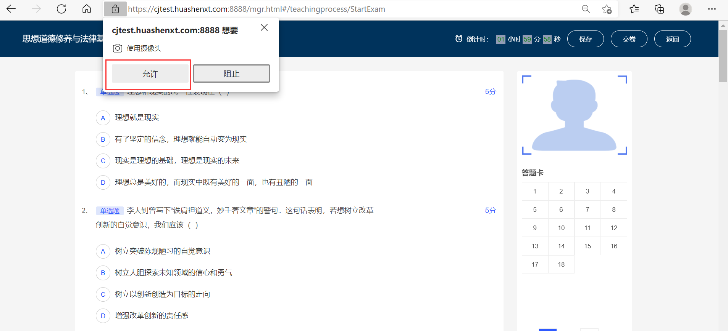

开启摄像头抓拍成功如下
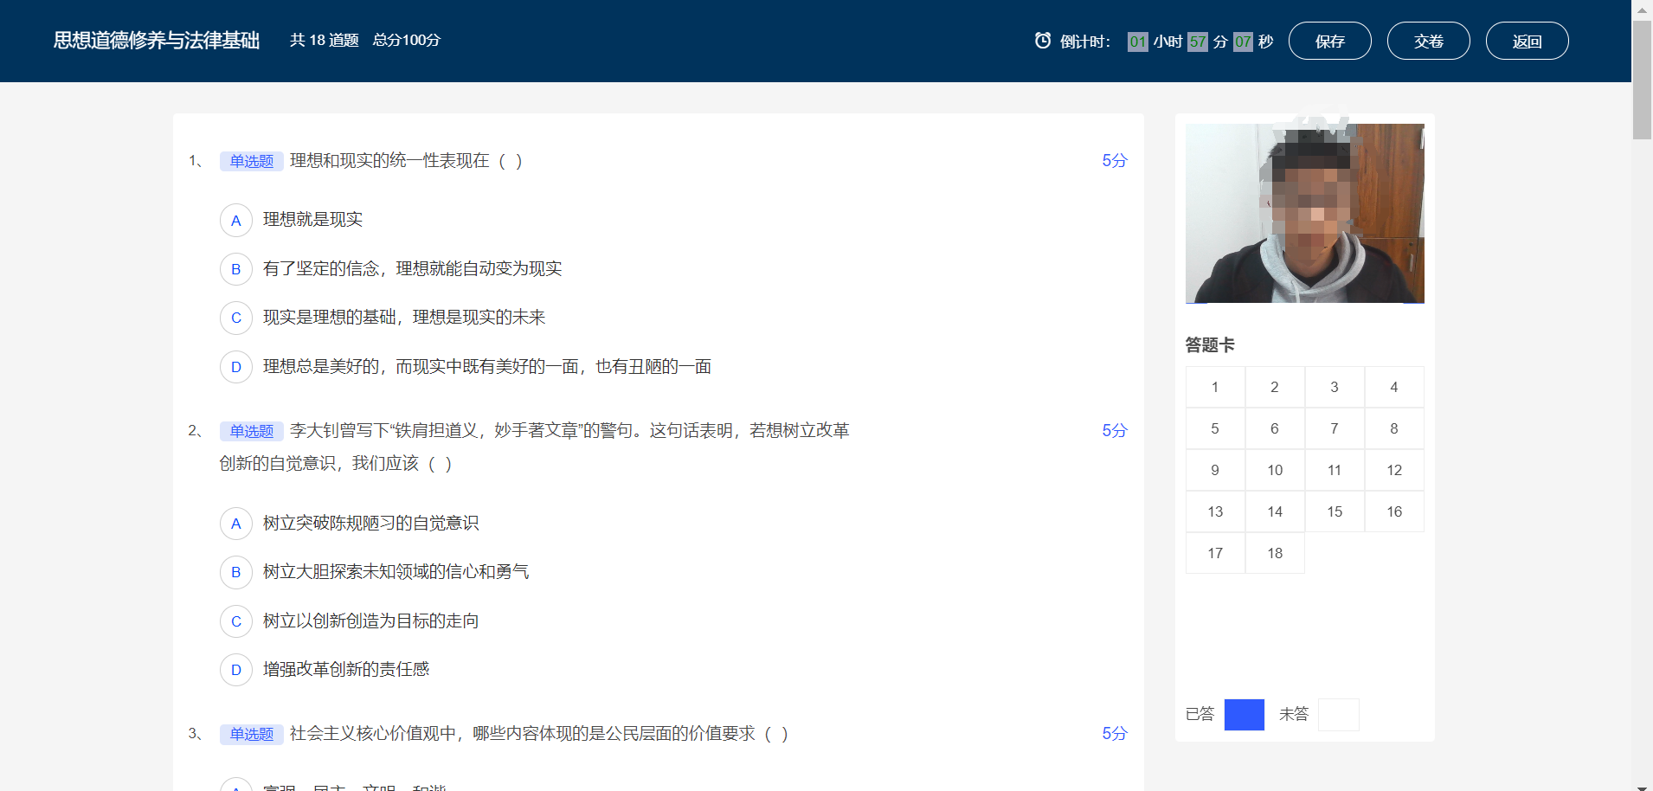

- 第五步：完成答题之后点击右上角的交卷，即可完成考试，如果有未答题题目，点击交卷系统会自动提醒未答题完成（如图）
如图：
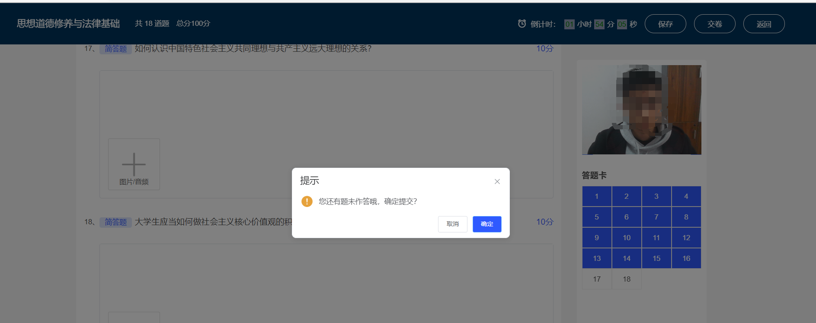
如果提交交卷时间已到即可点击交卷，出现提交试卷成功即为成功提交试卷，系统才会获取同学们考试的答题内容，否则无法获取考试内容！！
如图
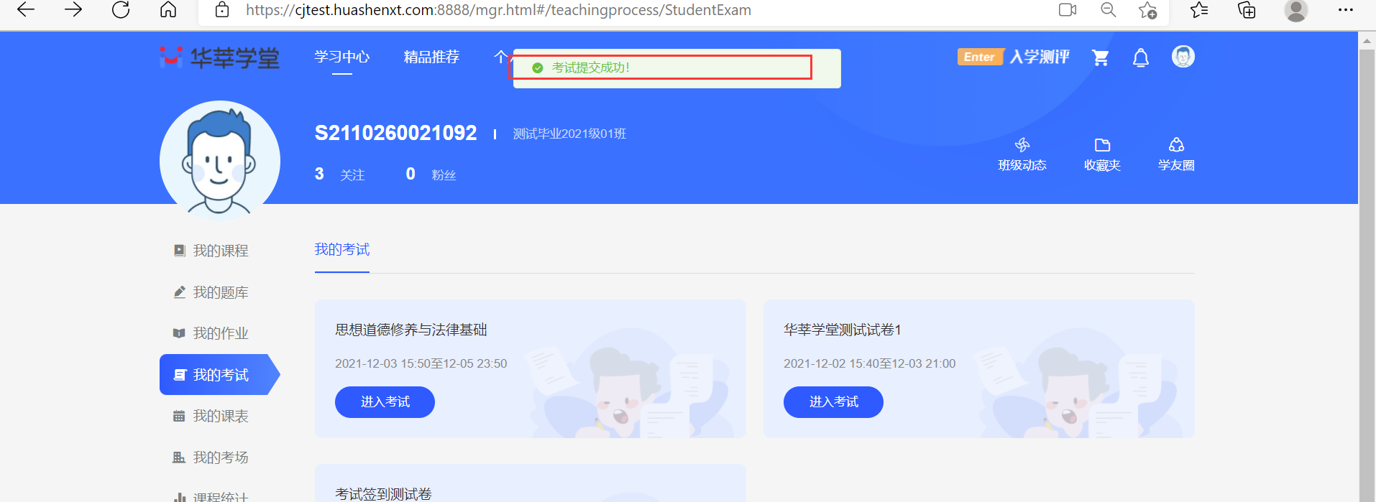

华莘学堂期末考试手机操作指南
第一步：（如图一）登录华莘学堂APP。输入账号密码即可如图
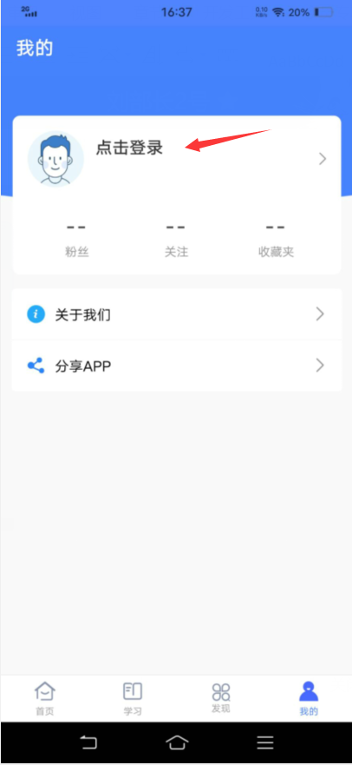

第二步：输入账号密码即可
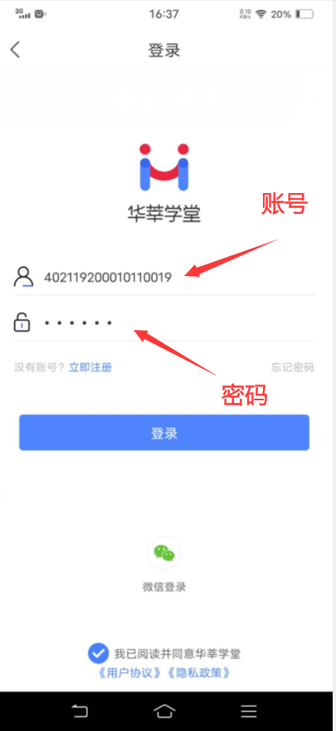

第三步：点击学习即可查看到考试按钮
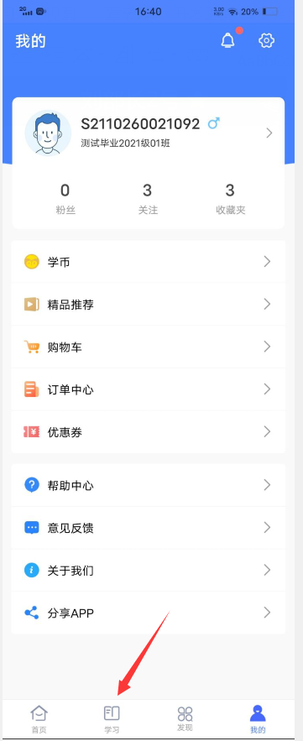

第四步：
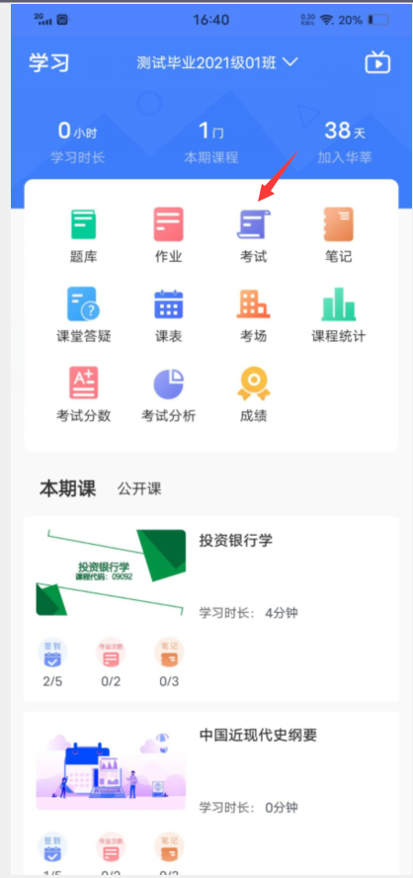

第五步：点击进入考试就可开始开始考试
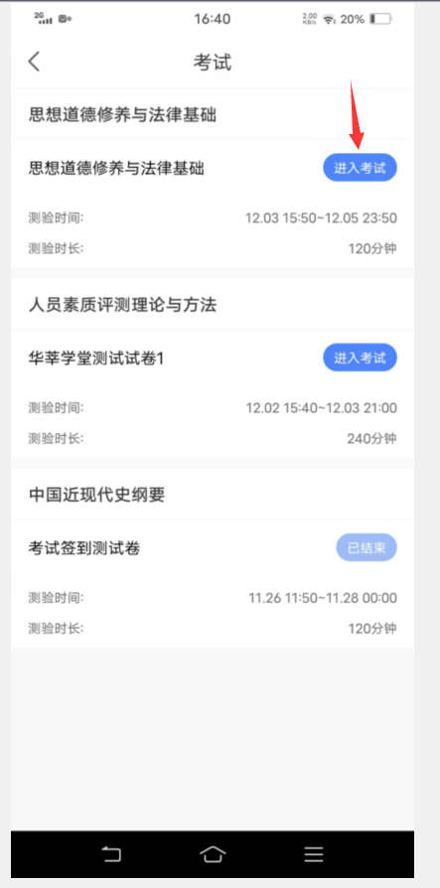

- 第六步：认真仔细查看考试须知，一旦点击开始答题，无论答题是否，都开始进行考试时间倒计时（截图文案为测试文案与实际考试须知不一致，注意！）
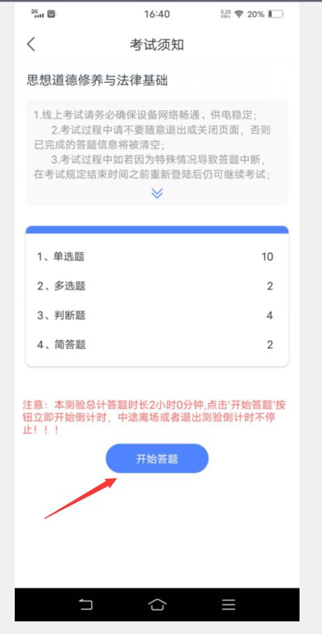
第七步：提示是否开启手机摄像头抓拍，点击允许或者确认即为开启（注意不同手机开启摄像头方式不同，需要各位同学考试前设置好，否则会影响考试抓怕效果）
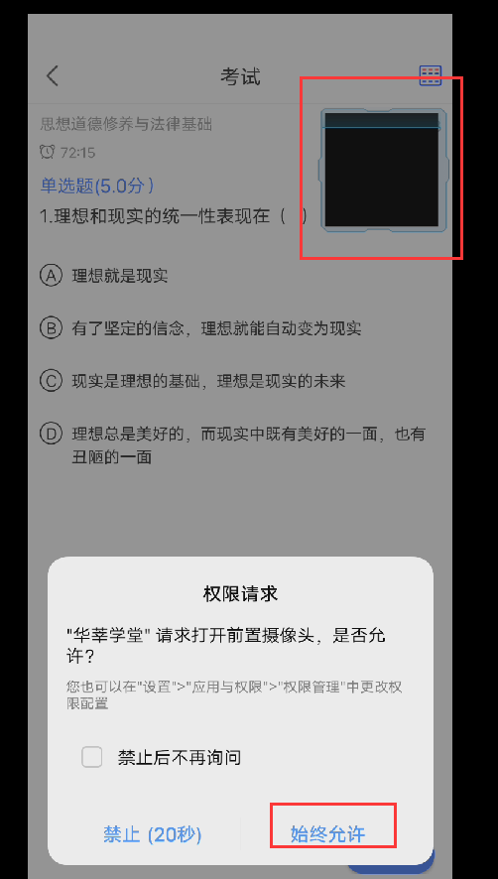

第八步：正常答题即可，如未达到规定提前交卷时间不可交卷，到了才能提前交卷，交卷成功提示如下（注意：如无此提示则为未交卷成功，请注意！！）
